Fatmaxanım Cəlal qızı Bünyatova,
"Idrak mektebi-İntellekt school””nin direktoru;
Yuliya İvan qızı Kərimova,
T. Həsənov adına 23 nömrəli tam orta məktəbin direktoru
DAYANIQLI TƏHSİLİN TRANSFORMASİYASI.
TAMLIQ VƏ QEYRİ-SƏLİS TƏHSİL MODELI
Фатмаханум Джалал кызы Бунятова,
директор "";
Юлия Иван кызы Каримова,
директор общеобразовательной школы № 23 имени Т. Гасанова
ТРАНСФОРМАЦИЯ СУЩЕСТВУЮЩЕЙ СИСТЕМЫ РАЗОВАНИЯ.
ЦЕЛОСТНАЯ И НЕЧЕТКАЯ МОДЕЛЬ ОБРАЗОВАНИЯ
Fatmakhanim Jalal Bunyatova,
director "Idrak mektebi-İntellekt school”
Yulia Ivan Karimova,

TRANSFORMATION OF EDUCATION SYSTEM SUPPORTED by the GOVERNMENT.
INTEGRITY (WHOLE) AND FUZZY EDUCATION MODEL
director of the school No. 23 named after T. Hasanov

Xülasə: Məqalədə dayanıqlı (dövlət tərəfindən dəstəklənən ) təhsilin transformasiyasından, tam və qeyri-səlis təhsil modelindən söhbət gedir. Müəlliflilər qeyd edirlər ki, təlim prosesində fərdin təfəkkürünün hərəkətə gətirilməsi problemini həll etmək üçün təlimin öyrətmə və mənimsəmə məqsədi öyrənmə və yaratma məqsədinə dəyişdirilməlidir. Bu məqsədə çatmaq üçün təlim prosesində şagirdlərin mənimsədikləri biliklərin struktur quruluşu məntiqi cəhətdən dəyişməlidir. Müəlliflər həmçinin vurğulayırlar ki, dayanıqlı təhsilin öyrətmə nəzəriyyəsini öyrənmə nəzəriyyəsi ilə əvəz etdikdə təfəkkür hərəkətə gəlir. Bu hərəkəti J.Piajenin və L.Zadənin yaratdıqları təbii və süni idrak nəzəriyyələri əsasında quranda dayanıqlı təhsil sistemi transformasiya olaraq yeni bir təhsil modelinə – “Tamlıq və qeyri-səlis təhsil modeli”nə çevrilir.

Açar sözlər: dayanıqlı təhsil, transformasiya, öyrətmə nəzəriyyəsi, öyrənmə nəzəriyyəsi, təfəkkürün hərəkətə gəlməsi, J.Piajenin təbii idrak nəzəriyyəsi, L.Zadənin süni idrak nəzəriyyəsi, “Tamlıq və qeyri-səlis təhsil modeli”.
Резюме: В статье рассказывается о трансформации существующей системы образования в модель целостного и нечеткого образования. Авторы указывают., чтобы решить проблему деятельности мышления в процессе обучения цели обучения “научение и усвоение” должны трансформироваться в цели “учение и созидание». Чтобы достичь этой цели структуры знаний, которые учащиеся осваивают в процессе обучения, должны логически строиться. Авторы также отмечают, что при замене теории научения устоявшего на данный момент системы образования на теорию учения, мышление начинает действовать. Когда ход движения мышления строится инструментами теории естественного и искусственного интеллекта созданных Ж.Пиаже и Л.Заде, существующая система образования трансформируется в новую модель образования – «Модель целостного и нечеткого образования».
Ключевые слова:, трансформация, теория научения, теория учения, мышление, теория интеллекта .Пиаже, к конструктивное обучение, нечеткая логика Л.Заде, «Целостная и нечеткая модель образования».
Summary: The article describes the transformation of the existing education system into a model of holistic and fuzzy education. The authors indicate that in order to solve the problem of the activity of thinking in the process of teaching the learning goal " teaching and assimilation”, they must be transformed into the goals of “learning and creation”. To achieve this, the knowledge structures that students learn in the learning process must be logically modeled. The authors also note that when replacing the teaching theory of the currently established educational system with the theory of learning, thinking begins to act. When the movement of thinking is constructed using the tools of the theory of natural and artificial intelligence created by J. Piaget and L. Zade, the existing educational system is transformed into a new model of education - the “Model of integral and fuzzy education development.
Key words: sustainable education, transformation, learning theory, theory of study, bringing thinking to action, the theory of J. Piaget of natural perception, the theory of artificial knowledge L. Zade, “Model of complete and fuzzy education”,

Təhsil sistemində islahatların aparılmasında məqsəd təhsilalanların bu günün, gələcəyin tələblərinə uyğun intellektual, sosial bilik və bacarıqlara yiyələnmələri və onları daim inkişaf etdirmələridir. Müasir dövrdə təhsil almaq çox zaman bilikləri öyrənib yadda saxlayaraq, düzgün tətbiq etməkdən ibarətdir. Bu, təfəkkür bacarıqlarının ibtidai səviyyəsidir: şagird bilikləri öyrənir, anlayır və tətbiq edir. Lakin yüksək təfəkkür səviyyəsinin bacarıqları verilənləri analiz və sintez etməkdən başlayır. Fərd təfəkküründə bu strukturları qurandan sonra, öz bilikləri üzərində əməliyyatlar apararaq, onları zənginləşdirir, əvəz edir, ümumi cəhətləri olan bir çox sahələrdə tətbiq edərək, yeni biliklər yaratmaq və onları qiymətləndirmək bacarığına malik olur.
Bu gün öyrənənlərin tədris prosesində öz təfəkkürlərində yüksək əqli bacarıqları inkişaf etdirmələri və onları həyatda tətbiq etmə yollarına yiyələnmələri həlli tapılması olan vacib problemlərdən biridir.
İKT-nin sürətlə inkişafı və tədris prosesində tətbiqi tədrisdə olan problemlərin tezliklə həll ediləcəyinə ümid yaradırdı, lakin onun geniş tətbiqi də bu günə qədər problemlərin həllinə ciddi təsir göstərə bilmir. Səbəbi ondan ibarətdir ki, insan idrakının süni forması kimi yaradılan İKT-ni təlim prosesində tətbiq edərkən onun daxilinə əsrlər boyu sistemsiz, məntiqi əlaqələri olmayan, fərdlərin fərqliliyinə hesablanmadan tərtib olunmuş biliklər yığılır. İKT metodik cəhətdən görmə və eşitmə vasitəsi ilə biliklərin yalnız vizual ötürülməsinə istiqamətlənib. Bu da təlim prosesinə yalnız zahiri görüntü gətirərək, biliklərin yadda qalmasına, mənimsəmə faizini yüksəltməyə səbəb olurdu, lakin insan beyninin yaddaşı hüdudsuz deyil və hər bir şeyin həddi olduğu kimi, onun da həddi var. Burada çıxış yolu təfəkkürü fəaliyyətə sövq etməkdir. Bu gün təlim prosesində təfəkkürün fəaliyyəti 2–3%-ə yaxındır [1]. Əgər təlim prosesində təfəkkürü hərəkətə gətirən amilləri artırsaq, onda təhsilin keyfiyyəti gözə çarpacaq qədər dəyişər.
Təlim prosesində şagirdin təfəkkürünün hərəkətə gətirilməsi problemini həll etmək üçün təlimin öyrətmə və mənimsəmə məqsədi öyrənmə və yaradıcılıq məqsədi ilə əvəz olunmalıdır. Bu məqsədə çatmaq üçün təlim prosesində şagirdlərin öyrənəcəkləri biliklərin struktur quruluşu məntiqi cəhətdən dəyişməlidir.
İnsan təfəkkürünün inkişafı yollarını 1940-cı illərdə İsveç alimi J.Piaje özünün “İdrak nəzəriyyəsində” göstərmişdi [2]. İdrakın inkişafını göstərmək üçün o, riyazi məntiqdən istifadə edərək tamlıq məntiqini yaratmışdı. J.Piajenin təbii idrakın inkişafı yollarını əks etdirən tamlıq məntiqinin psixoloji alətləri didaktikada tətbiq edilərək, ilk dəfə “Ana dili biliklərinin tamlıq modeli” yaradılmışdı [3]. Bu modeldə dil bilikləri məntiqi tamlıq sxemində göstərilmişdi. Təlim zamanı J.Piajenin psixoloji alətləri ilə tamlıq sxemindəki biliklər məntiqi hərəkətə gətirilir. Bu məntiqi bilikləri öyrənən şagirdlər öz təfəkkür strukturlarını, biliklərini tamlıq məntiqinə uyğun olaraq qurmağa başlayır və öyrənmə yolunu tapırlar.
Ötən əsrin 80-ci illərində Lütfi Zadə qeyri-səlis məntiq nəzəriyyəsində süni idrakın yaranma yollarını riyazi dillə göstərmişdi.[4] Onun süni idrakı məntiqi hərəkətə gətirən riyazi alətlərin açıqlaması J.Piajenin psixoloji alətlərinin açıqlaması ilə üst-üstə düşür və bu açıqlamaların əsasında süni idrakın alətləri ilə Azərbaycan dilinin süni modelini yaratmaq olur. “Tədqiqatçı R.İlahi və b. süni idrakın təhsildə tətbiqini araşdırarkən belə qənaətə gəlmişdir ki, ilk dəfə 2007-ci ildə F.Bünyatova təhsilin məzmun quruluşunda süni idrakı tətbiq etmişdir”. [5]
Dayanıqlı təhsilin öyrətmə nəzəriyyəsini öyrənmə nəzəriyyəsi ilə əvəz edəndə təfəkkür fəaliyyətə başlayır. Bu fəaliyyəti J.Piajenin və L.Zadənin yaratdıqları təbii və süni idrak nəzəriyyələri əsasında qurduqda dayanıqlı təhsil sistemi transformasiya olunaraq, yeni bir təhsil modelinə – “Tamlıq və qeyri-səlis təhsil modeli”nə (TQSTM) çevrilir.
“Tamlıq və qeyri-səlis təhsil modeli”–TQSTM Bakı şəhərinin Nəsimi rayonunda yerləşən T.Həsənov adına 23 nömrəli tam orta məktəbdə ibtidai və orta məktəb səviyyəsində 2017-ci ildən “Öyrətmədən öyrənməyə keçid” layihəsi adı altında həyata keçirilir.
“Tamlıq və qeyri-səlis təhsil modeli”nin (TQSTM) quruluşu. Bu modeldə fənn bilikləri tam və qeyri-səlis struktur formasında olur. Təlim prosesində biliklərin bu məntiqi quruluşunu şagird təfəkküründə konstruktiv hərəkətə gətirən və bununla da təlimin bütün komponentlərini dəyişdirən J.Piajenin tamlıq və L.Zadənin qeyri-səlis məntiqlərinin alətləri olur.
Dayanıqlı təhsilin “Tamlıq və qeyri-səlis təhsil modeli” ilə əvəzlənməsində nə dəyişir və bu proses necə baş verir?
Əvvəlcə Azərbaycanda dayanıqlı təhsil haqqında qısa bir arayışı diqqətə çatdıraq.
Muasir kurikulum proqramlarında (2007-ci ildən bu günə qədər) nəzərə çarpacaq qədər proqressivizm, eksperimentalizm, ekzistensializm, praqmatizm, realizm, essentializm yanaşmalarının meyarları öz əksini taparaq, təhsilin inkişafına təkan vermişdir, lakin bu inkişaf öyrətmə – verilənlərin mənimsənilməsi məqsədini daşıdığı üçün burada təfəkkürün yüksək səviyyəli bacarıqlarının inkişaf etdirilməsi bir o qədər də mümkün olmur. Proqramların 5 ildən bir yenilənməsi keyfiyyətin artmasında bir o qədər də nəticə vermir, çünki bu yeniliklər öyrətmə istiqamətlərinə yönəldilir.

Komponentlərin dəyişməsi
Dayanıqlı təhsil sistemində
1. Təlimin öyrətmə məqsədi;
2. Təlim strategiyası olan fəal təlim;
3. “Bilik vahidləri” anlayışı;
4. Proqram biliklərinin ənənəvi quruluşu;
5. Şaquli bilik strukturları;
6. Fənn biliklərinin müəyyən edilmiş qaydada
proqram quruluşu;
7. Yaddaşa istiqamətlənən təlim fəaliyyəti;
8. Bilikləri yaddaşda möhkəmləndirmək üçün
verilən tapşırıqlar;
9. Dərsin planlaşdırılması;
10. Ənənəvi proqram quruluşu;
11. Sinif–dərs sistemi;
12. Bilikləri mənimsəmə meyarları;
13. Müəllimin öyrədən, bilik ötürən və şagirdlərin
bilik qəbul edən rolları;
14. Psixopedaqoji yanaşma.
“Tamlıq və qeyri-səlis təlim modeli”ndə
1. Təlimin öyrənmə məqsədi;
2. Konstruktiv təlim;
3. “Bilik strukturları” anlayışı;
4. Biliklərin “Tamlıq və qeyri-səlis model”ində
quruluşu;
5. Biliklərin tamlıq sxemi;
6. Proqramların “Tamlıq və qeyri-səlis təhsil
modeli” quruluşuna;
7. Əqli fəaliyyət;
8. Təfəkkürü hərəkətə gətirən tapşırıqlar;
9. Dərsin layihələşdirilməsi;
10. Genetik (ardıcıl) proqram quruluşu;
11. Çoxsəviyyəli dərs sistemi;
12. Biliklərin yaradılması və təfəkkürün inkişaf
səviyyəsinin ölçü meyarları;
13. Müəllimin dərsin dizayneri, moderatoru,
tyutoru rolları, şagirdin əqli və təlim fəa-
liyyətində bilikləri yaradan rolu;
14. Nanopsixopedaqoji yanaşma.

1.Təlimin öyrətmə məqsədinin öyrənmə məqsədi ilə dəyişdirilməsi. Tədris prosesində kurikulumun təlim strategiyası olan fəal təlimin öyrətmə məqsəd və vəzifələri “Tamlıq və qeyri-səlis təhsil modeli”nin (TQSTM) öyrənmə məqsədinə dəyişdirilir. Təhsil sisteminin məqsədi elmi və mədəni irsə aid olan biliklərin müəllimlər tərəfindən şagirdlərə ən optimal yolla öyrədilməsidir. Şagirdlər isə bilikləri fəal şəkildə mənimsəməli və düzgün tətbiq etməlidirlər. Biliklərin mənimsənilməsi, biliklərlə işləmək öyrətmə deməkdir və bu fəaliyyətlər idrakın ibtidai səviyyəsinə aiddir.
Öyrənmə prosesində şagirdlərin biliklər üzərində müstəqil mənimsəmə və dərketmə işi gedir. Bu prosesdə müəllim moderator, dizayner, fasilitator (bələdçi) rolunu oynayır. Burada bilikləri əldə etmək, onları təhlil və əvəz etmək, qiymətləndirmək kimi yüksək səviyyəli idraki fəaliyyət aparılır. Beləliklə, təhsilin öyrətmə məqsədi öyrənmə ilə əvəz olunur.
2. Dayanıqlı təhsil sisteminin təlim strategiyası olan fəal təlimin konstruktiv təlimlə əvəzlənməsi. Biliklərin mənimsənilməsi məqsədi biliklərin yaradılması ilə əvəz ediləndə təlimin paradiqmaları dəyişir. Öyrətmə – bixeviorizm nəzəriyyəsi öyrənmə – (konstruktivizm nəzəriyyəsi ilə əvəzlənir. “Modelin əsası olan F.Bünyatovanın konstruktiv təlimində şagirdlər öz daxili duyğu və idrak səviyyələrindən çıxış etməklə, biliklər üzərində məntiqi təfəkkür əməliyyatları aparırlar. Nəticədə yeni bilikləri yaradıcı fəaliyyət prosesində əldə edirlər. Bu yaradıcılıq həm fərdi, həm də kooperativ – yəni birgə fəaliyyət xüsusiyyətləri daşıyır. Bu prosesdə şagirdlər yüksək əqli bacarıqları mənimsəyərək, onları inkişaf etdirirlər”. [3]
3. Bilik vahidləri anlayışının bilik strukturları anlayışı ilə əvəzlənməsi. Didaktik bilik vahidləri təlim materiallarının elementləridir. Onlar diskret, yəni bir-birindən əlaqəsiz halda öyrənilir. Belə yanaşma tərzində şagirdin təfəkküründə bir-biri ilə əlaqəsi olmayan, sistemsiz biliklər toplanır. Bilik vahidləri anlayışını bilik strukturları anlayışı ilə əvəz edəndə bilik strukturlarının bir-biri ilə daxili məntiqi əlaqələri görünür və bu əlaqələrə əsasən, bilik strukturları ayrı-ayrılıqda yox, əlaqəli şəkildə öyrənilir.
“Bilik vahidləri anlayışını bilik strukturları anlayışına çevirəndən sonra J.Piajenin idrak nəzəriyyəsinin psixoloji mexanizmlərindən istifadə edərək bilik strukturlarında bir-biri ilə məntiqi birləşmə və ayrılma, assosiativ, identik əlaqələr meydana çıxır. Bu əlaqəli bilik strukturları Bunyatovanın Məntiqi Bilik Strukturlarıdır (BMBS)”. [3].
Məntiqi bilik strukturları:
1. birləşdirmə bilik strukturları;
2. ayırma-qayıdış bilik strukturları;
3. assosiativ (əlaqələndirmə) bilik strukturları;
4. identik (eyniləşdirmə) bilik strukturları;
5. ləğvetmə bilik strukturları.
4. Proqram biliklərinin ənənəvi şaquli quruluşunun biliklərin “Tamlıq və qeyri-səlis məntiq model”i ilə əvəzlənməsi. Bu günə qədər fənn bilikləri proqramda şaquli quruluşda verilir. Bu o deməkdir ki, şagirdlər tam biliyə illər ərzində yiyələnirlər. Nəticədə onların təfəkküründə biliklərin tam şəkildə formalaşmasında, onların arasında əlaqələrin yaranmasında çətinliklər ortaya çıxır. Bu problemi aradan qaldırmaq üçün fənn biliklərinin strukturu dəyişdirilir və biliklər tam sxemdə modelləşdirilir. Bilik strukturları tamlıq sxemində “Biliklərin tam və qeyri-səlis məntiqlə modelləşdirmə texnologiyası” [6]. əsasında modelləşdirilir. Bu məntiqi modelləşdirmə iki mərhələdən ibarətdir.
I mərhələ. J.Piajenin tamlıq məntiqi əsasında “Biliklərin tamlıq modeli” yaradılır.
II mərhələ. “Biliklərin tamlıq modeli”nin anlayışları L.Zadənin qeyri-səlis məntiqinin anlayışları ilə əvəz olnaraq, “Biliklərin tamlıq və qeyri-səlis modeli” yaradılır.
I mərhələdə “Biliklərin tamlıq modeli”ndə Azərbaycan dili üzrə fənn biliklərinin tamlıq modelinin yaradılması üçün atılan addımlar nəzərdə tutulur. Burada bir sual meydana çıxır: nəyə görə öncə dil biliklərinin modeli yaradılır? Bu, ondan irəli gəlir ki, insan fikirlərini dil vasitəsi ilə bildirir. Dil biliklərinin məntiqi modeli yaradılarsa, onda bütün elmi biliklərin məntiqi modelini yaratmaq olar, çünki hər bir elm dil vasitəsi ilə izah olunur.
J.Piajenin tamlıq məntiqinin psixoloji alətlərindən istifadə etmək üçün aşağıdakı psixoloji terminlər didaktik terminlərə çevrilir:
- Didaktik bilik vahidləri – bilik strukturları kimi anlaşılır və onların daxili quruluşları görünür. J.Piaje idrak nəzəriyyəsində idrakı psixoloji baxımdan 2 strukturda göstərmişdi: invariant (dəyişməyən) və kateqorial ( dəyişən).
- İdrakın psixoloji invariant strukturları didaktikada dəyişməyən bilik strukturları kimi başa düşülür, məsələn, Azərbaycan dilində invariant bilik strukturları nitq hissələridir və onlar 10 hissədən ibarətdir
- İdrakın kateqorial psixoloji strukturları – dəyişən bilik strukturları kimi başa düşülür. Azərbaycan dilində kateqorial bilik strukturları – dilin kateqoriyaları (tək və cəm, zaman, hal və s.) kimi başa düşülür.
Kateqorial (dəyişən) və invariant (dəyişməyən) bilik strukturları bir-biri ilə əlaqədə olur. Bilik strukturlarını J.Piajenin tamlıq məntiqinin mexanizmi ilə məntiqi bilik strukturlarına çevirəndə onların arasında sıx məntiqi əlaqə yaranır. Çevrilən didaktik terminlərə əsaslanaraq, biliklərin tamlıq modeli idrakın inkişaf yoluna uyğun yaradılır.
Biliklərin tamlıq modelinin yaradılması
Texnoloji addımlar:
- Azərbaycan dili fənninin bilik strukturları təsnifat edilərək, dəyişənlərə (kateqorial) və dəyişməyənlərə (invariant) bölünür. Dəyişən biliklər y-lə, dəyişməyənlər isə x-la işarələnir.
- Dəyişməyən x biliklər – nitq hissələri təsnifat edilir və x — x10 kimi işarələnib nömrələnir. Burada x1– isim; x2 –sifət; x3–say; x4–əvəzlik; x5–feil; x6–zərf; x7– x10 köməkçi nitq hissələridir.
- Dəyişən y biliklər də daxili təsnifat edilir, y1– y9 kimi işarələnir və nömrələnir. Burada y1–tək və cəm; y2– hal; y3–şəxs; y4–zaman; y5–mənsubiyyət və s. kateqoriyalarıdır.
- İşarələnmiş və nömrələnmiş, dəyişməyən x1—x10 biliklər modeli koordinat müstəvisində üfüqi yerləşdirilir.
- İşarələnmiş və nömrələnmiş, dəyişən y1—y9 biliklər modeli koordinat müstəvisində şaquli yerləşdirilir.
Şaquli yerləşən, dəyişən y1—y9 biliklər və üfuqi yerləşən, dəyişməyən x1—x10 biliklər dil biliklərinin tamlıq modelidir. Bu, həm də Azərbaycan dilinin təbii idrak modeli olur
.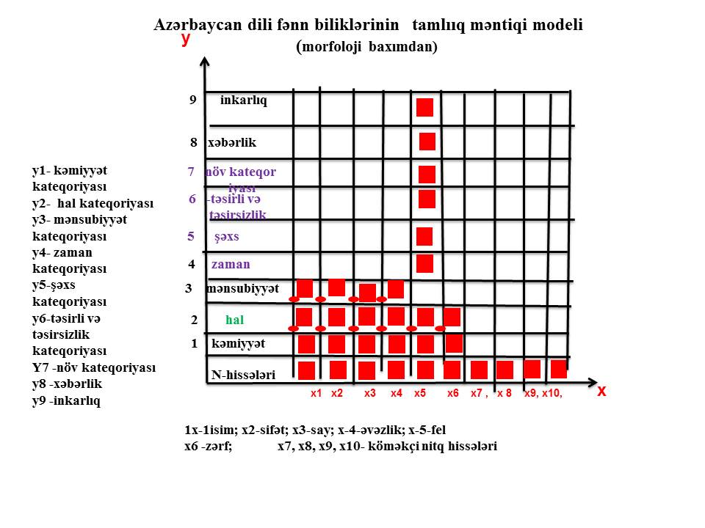“Azərbaycan dili” fənni üzrə biliklərin tamlıq modelinin süni idrak modelinə çevrilməsi
“İdrakın təbii quruluşunu J.Piaje tamlıq məntiqi ilə, L.Zadə isə qeyri-səlis məntiq nəzəriyyəsində göstərmişdi. J.Piajenin tamlıq məntiqinin anlayışları L.Zadənin qeyri-səlis məntiq anlayışları ilə üst-üstə düşür” [6]. Modelin rasional olması və universal tətbiqi üçün J.Piajenin tamlıq modelinin psixoloji alətlərini L.Zadənin qeyri-səlis məntiqinin alətləri ilə əvəz etdikdə biliklərin yeni bir modeli –“Biliklərin tamlıq və qeyri-səlis modeli” alınır. Alınan bilik modeli süni idrak alətləri ilə qurulan dil biliklərinin süni modelidir. Bu əvəzetmədə:
- J.Piajenin kateqorial bilikləri y1–y9 anlayışı L.Zadənin linqvistik dəyişənliyi anlayışı ilə əvəz edilir və y0,1–y0,9 işarələri ilə koordinat şəbəkəsində şaquli yerləşdirilir.
- İnvariant biliklər x1–x10 (dilin lüğət fondu) “qeyri-səlis çoxluq” kimi müəyyən edilir və koordinat şəbəkəsində x0,1–x1 kimi qeyd olunaraq üfüqi yerləşdirilir.
xem2
- Bu modeldə çoxluğun elementləri x0,1– isim; x0,2– sifət; x0,3–say; x0,4–əvəzlik; x0,5–feil; x0,6–zərf; x-0,7, x-0,8, x-1 köməkçi nitq hissələridir Buna əsasən qeyri-səlis çoxluğun mənsubiyyət funksiyası sözün leksik mənasında başa düşülür. (sxem 2.)
- y0,1–y0,9 linqvistik dəyişən biliklər dilin korrelyant–kateqorial bilikləri kimi anlaşılır.
Yaradılmış model Azərbaycan dilinin tam və qeyri-səlis, yəni süni idrakın alətləri ilə qurulan modelidir. Bu modeldə:
- İnvariant bilik strukturları dəyişən bilik strukturları ilə əlaqəyə girəndə yeni biliklər yaranır.
- Çoxluğun elementləri haqqında biliklər və linqvistik dəyişən biliklər x, y koordinatlarının kəsişmə nöqtəsində toplanır, məsələn, isim, onun təkdə və cəmdə olması haqqında biliklər x0,1 y0,1 kəsişməsindəki bilik yuvasında toplanır.
- Sxemdə göstərilən bilik quruluşu Azərbaycan dili biliklərinin tam quruluşudur. Bu quruluşda biliklər tədris illərinə, yəni siniflərə bölünmür.
- Hər bir tədris ilində öyrəniləcək biliklər bilik yuvasında olan biliklərin məntiqi inkişafı olur.
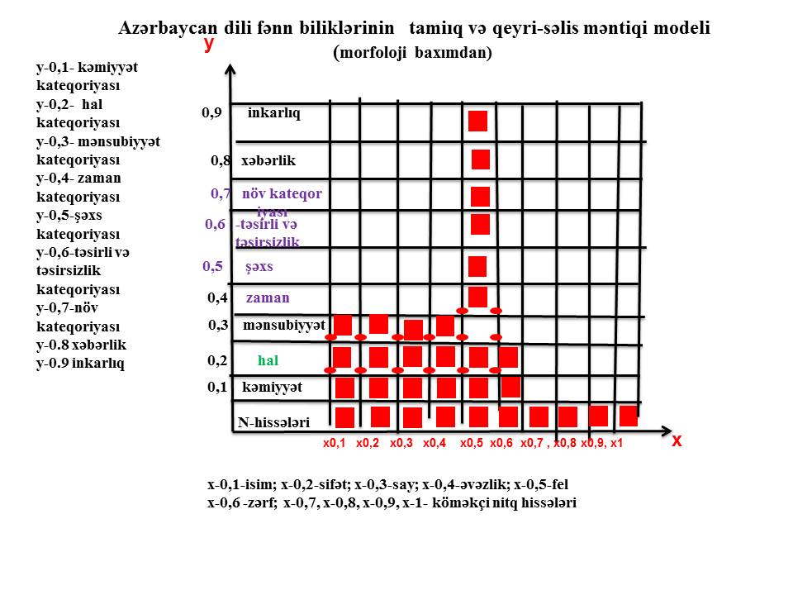(sxem 2.)
- Modeldə görünür ki, -y qaydalarına uyğun olaraq, kateqorial bilik strukturları nitq hissələri ilə məntiqi şərtlərlə birləşə (<y0,1x0,1>) və ayrıla (<y0,1> ;< x0,1>) bilərlər. Onlar assosiasiyaya girə bilər <y0,1x0,1,x0,2,x0,3> və s.
- Nitq hissələrinə mənsub kateqorial biliklər nitq hissələri üzərində əvəzetmə, multiplikativ, zənginləşdirmə və eyniləşdirmə məntiqi əməliyyatlarını müəyyən edir. Bu halda kateqorial qaydalar, nitq hissələri kimi, daim mobil hərəkətdə olur.
- Yaradılan koordinat şəbəkəsi təbii və süni dilin tamlıq sxemi kimi qiymətləndirilə bilər, məsələn, “Axşamdan güçlü qar yağır” cümləsi təbii dildə göstərilib. Bu cümlə süni dildə isə belə yazılacaq: <x0,6> <x0,2,>) <x0,1,y0,1, y0,2> <x0,5y0,1y0,4₂>. Burada <x0,6> (axşamdan–zərf), < x0,2 > (güclü– sifət) <x0,1,y0,1, y0,3> (qar–isim, təkdə, adlıq halında) <x0,5y0,1y0,4₂> (yağır –feil, təkdə, III şəxs, indiki zaman) kimi göstərilir.
“Fənn biliklərinin proqram quruluşunu müəyyən edilmiş qaydada “Biliklərin tamlıq və qeyri-səlis modelləşdirmə texnologiyası”nın texnoloji alətləri ilə modelləşdirəndə biliklərin “Tamlıq və qeyri-səlis proqram modeli” alınır”. [7]
Ənənəvi quruluşda olan fənn proqramlarını biliklərin tamlıq və qeyri-səlis modelinin alətləri ilə modelləşdirərkən biliklərin tamlıq sxemində çatışmayan biliklər əlavə edilir. Modelləşdirmə nəticəsində ənənəvi proqram quruluşu fənn biliklərinin genetik, yəni ən kiçikdən böyüyə istiqamətlənən proqram quruluşuna çevrilir. İngilis psixoloqu Fleyvelin fikrincə, “əgər bilklərin genetik proqramı yaradılsa, o zaman təlimdə bir çox problemlər həll oluna bilər, yəni təhsildə hamı müvəffəq olar”. [8]
Şagirdlərin yaddaşa istiqamətlənən təlim fəaliyyətləri əqli fəaliyyətlə əvəz olunur. Şagirdlərin hafizəyönümlü, daha çox bilik qazanma təlim fəaliyyətlərini biliklər üzərində əqli fəaliyyətə yönəldəndə onların təlim fəaliyyətləri əqli fəaliyyətə çevrilir. Bu çevrilmə bilikyönlü suallardan düşündürücü suallara keçid zamanı yaranır.
Yaddaşa istiqamətlənən, hafizəyönümlü tapşırıqlar təfəkkürü inkişaf etdirən tapşırıqlara çevrilir. Dərsliklərdə verilən tapşırıqlar mövzunun mənimsənilməsi məqsədi daşıyır. Şagirdlərə bu məqsədə çatmaq üçün verilən tapşırıqlar qeydetmə, müəyyənetmə, tətbiqetmə, boşluqları doldurma və s.-dən ibarət olur. Bu tapşırıqlar biliklərin bir və ya iki strukturu üzərində yerinə yetirilir. J.Piajenin tamlıq məntiqinin vasitələrindən istifadə edərək biliklərin üzərində məntiqi təfəkkür əməliyyatları aparmaq üçün tapşırıqlar verilir. Bu tapşırıqlar vasitəsilə şagirdlər bilik strukturlarını birləşdirməyi,onların arasındakı qarşılıqlı əlaqəni tapmağı, münasibətlərini aydınlaşdırmağı, təsnif etməyi, zənginləşdirməyi və ya onları başqa bilik strukturları ilə əvəz etməyi öyrənirlər.
Dərsin planlaşdırılması dərsin layihələşdirilməsi ilə əvəz olunur.
Müəllim dərsi planlaşdırarkən dərsin mərkəzində olur. O, planlı şəkildə dərsin aparıcısı qismində çıxış edir. Konstruktiv təlimdə şagirdlər daim əqli və təlim fəaliyyətlərində olduqları üçün müəllim onların fəaliyyətini layihələşdirir və bu zaman dərsin planlaşdırılması dərsin layihələşdirilməsinə çevrilir. [9]. Layihələşdirmə zamanı sosial bacarıqların yaradılması üçün kooperativ təlim strukturlarından istifadə olunur [10]. .
Sinif-dərs sistemi çoxsəviyyəli dərs sisteminə çevrilir.
Sinif–dərs sistemində şagirdlər yaşlarına və biliklərinə uyğun siniflərə bölünürlər. Bu sistem orta səviyyəli şagirdə istiqamətləndiyi üçün təlimdə zəif nəticə göstərən şagirdlərə çətinlik törədir, güclüləri isə inkişafdan saxlayır.
Tam və qeyri-səlis proqram quruluşuna uyğun olaraq, hər bir şagird öz səviyyəsindən inkişaf etməyə başlaya bildiyi üçün sinif–dərs sistemi çoxsəviyyəli dərs sisteminə çevrilir.
Mənimsəmənin qiymətləndirmə meyarları biliklərin yaradılması və təfəkkürün inkişaf səviyyəsinin ölçü meyarları ilə əvəz olunur.
Biliklərin mənimsənilməsinin qiymətləndirilməsi meyarları bilik, anlama, tətbiqetmədir. [11]. Biliklərin mənimsənilməsi biliklərin yaradılması ilə əvəz ediləndə mənimsəmə meyarları təfəkkürün yüksək inkişaf səviyyəsinin ölçüsü olan anlam–bilik- tətbiqetmə–təhlil–qiymətləndirmə–yaradıcılıq-operasionallıq meyarları ilə əvəz edilir.
Müəllim və şagirdlərin ənənəvi təlimdəki rollarının dəyişməsi
Öyrətmədən öyrənməyə keçiddə müəllim rolunu dəyişərək dərsdə eyni zamanda dizayner, menecer, moderator, mentor və tyutor olur. Bilikləri passiv şəkildə qəbul edən şagirdlər də, təlimin əsasına uyğun olaraq, öz rollarını dəyişirlər. Onlar bilikləri qəbul edəndən şəxsi biliklərini yaradana, qarşılıqlı fəaliyyətdə olana, özünü inkişaf etdirənə çevrilirlər.
Ənənəvi təlimin psixopedaqoji yanaşması tam və qeyri-səlis məntiqlə qurulan təlimdə nano-psixopedaqogikaya dəyişir.
Təlimdə psixopedaqoji prosesə yüksək texnoloji yanaşmalar tətbiq edəndə təlim və tərbiyədə gedən psixopedaqoji proses nano-psixopedaqoji prosesə çevrilir. [12].
“Tamlıq və qeyri-səlis təhsil modelinin” eksperimental tətbiqi
“Tamlıq və qeyri-səlis təhsil modeli” 2017-ci ildən Bakı şəhərinin T.Həsənov adına 23 nömrəli tam orta məktəbin ibtidai siniflərində “Öyrətmədən öyrənməyə keçid” layihəsi çərçivəsində tətbiq edilir.
Eksperimentin başlanması üçün əvvəlcə bir sıra işlər görüldü:
• Modelin təlim texnologiyası olan konstruktiv təlim texnologiyaları ilə dərs aparmaq üçün müəllimlərə öyrədici, təlimatlandırıcı təlimlər keçirildi.
• İbtidai siniflər üçün Azərbaycan dili dövlət proqramları “Biliklərin tamlıq və qeyri-səlis modelləşdirilməsi” texnologiyası əsasında “Tam və qeyri-səlis Azərbaycan dili” proqramları kimi modelləşdirildi. [13].
• Riyaziyyat proqramları şagirdlərin inkişaf səviyyələrinə uyğunlaşdırıldı.
• Təfəkkürü fəaliyyətə gətirən tapşırıqlar (Azərbaycan dili və riyaziyyat fənləri üzrə) hazırlandı.
• Yeni qiymətləndirmə meyarları, onlara uyğun açıq və qapalı testlər hazırlandı.
• Şagirdlərin hansı sosial və intellektual bacarıqlara yiyələnəcəkləri müəyyən edildi.
Eksperiment zamanı pilot siniflərin şagirdlərinin idraki, akademik və sosial bacarıqlarının ilkin, aralıq və yekun monitorinqi aparılmışdı. Layihədə iştirak edən müəllimlərə il ərzində tyutorluq və mentorluq xidməti göstərilmiş, onların apardıqları nümayiş dərsləri korrektə edilmişdi.
Eksperimentin ikinci ilində məqsəd müəllimlərin “Tam və qeyri-səlis Azərbaycan dili” proqramları üzrə sərbəst konstruktiv dərslərinin dizaynını etmək, yaradıcı tapşırıqlar hazırlamaq, onları qiymətləndirmək, şagirdlərin komandada təlim fəaliyyətinin çoxsaxəli strukturunu qurmaq idi. Bununla yanaşı, şagird idrakının intellektual və sosial inkişaf yolunu izləmək məqsədi qarşıya qoyulmuşdu. Alternativ proqramda diqqət şagirdlərin yazılı və şifahi nitqlərinin nizamlı inkişafına yönəldilmişdi. Bu inkişaf şagirdlərin anlalı təlim fəaliyyətində bilmədikləri, başa düşmədikləri hər bir sözün mənasını aydınlaşdırmaq istiqamətində gedirdi. Düşündürücü suallar qoymaq və bu sualları cavablandırmaq bacarıqları vacib dil qabiliyyətlərindən biridir. Bu əqli bacarıqlar hər bir şagirdin təfəkküründə formalaşandan sonra universal bacarığa çevrilib, hər bir yeni sözün mənasını açır.
Dərs ilinin sonunda pilot siniflərdə nümayiş dərsləri aparıldı. Bu dərslərin keçirilməsində məqsəd şagirdlərin öz biliklərini necə, hansı yolla yaratdıqlarını göstərmək idi. Dərslər dinlənilib müzakirə edildi. Şagirdlərin bilikləri (proqram və proqramdan kənar), öz bilikləri üzərində əqli əməliyyatlar aparmaları, biliklərini təqdimetmə bacarıqlarının səviyyəsi, kollektiv təlim fəaliyyətləri müzakirə edilərək, psixoloji və pedaqoji cəhətdən qiymətləndirildi.
Layihədə alınan nəticələrin düzgünlüyünü, dayanıqlığını yoxlamaq üçün 3 formatda müqayisə aparıldı:
• Azərbaycan dilindən dövlət proqramlarının məzmunu və quruluşunun “Tam və qeyri-səlis Azərbaycan dili” proqramları ilə müqayisəsi;
• dövlət proqramları ilə işləyən müəllimlərin dərslərinin pilot siniflərin müəllimlərinin dərsləri ilə müqayisəsi;
• hər iki proqramla oxuyan şagirdləri idrak testlərindən keçirərək, onların idrak səviyyəsini müqayisə etmək.
1-ci formatda müqayisə zamanı “Tamlıq və qeyri-səlis Azərbaycan dili” proqramı üzrə öyrənmə dövlət proqramlarında olduğundan 35–40% artıq idi. Azərbaycan dili bilikləri tam və anlaşıqlı şəkildə öyrənilir, biliklərin rəqəmsallaşdırılması biliklərin infoqrafikasını yaradırdı. Bu infoqrafika şagirdlərdə öz biliklərini ayrı-ayrı müstəvilərdə tətbiq etmək bacarığı formalaşdırırdı.
2-ci formatda layihədə iştirak etməyən ibtidai siniflərdə (I–IV) açıq dərslər keçirildi və hər iki bölmənin nəticələri idrakın inkişaf paradiqmaları əsasında müqayisə edildi. Pilot-layihə və dövlət proqramı ilə aparılan dərslərin arasında böyük fərqlər aşkar olundu.
Layihədə iştirak edən müəllimlər dərslərdə şagirdlərin birgə fəaliyyətdə biliklərini necə əldə etdiklərini, bilik və bacarıqlardan istifadə edərək proqram daxilində və proqramdan kənar gələcək bilikləri əldə etmə yollarını göstərdilər. Bu idraki bilik əldəetmə prosesində qoyulan məntiqi sualları əsaslandırıb cavablandıran şagirdlər yeni biliklərinin yaranma yollarını nümayiş etdirdilər.
Dövlət proqramı ilə işləyən müəllimlərin apardıqları dərslərdə, əsasən, şagirdlərin biliklərini meydana çıxarmaq, yeni biliklərin, texniki vasitələrdən istifadə edərək, əlverişli üsulla ötürmək məqsədini daşıdığı müşahidə edildi. Koqnitiv cəhətdən passiv olan şagirdlər müəllimlərin internet resurslarından yararlanaraq təşkil etdikləri rəngarəng fəaliyyətlərdə qoyulmuş bilikyönümlü sualları əldə etdikləri biliklərlə mexaniki cavablandırırdılar. Bu təlim fəaliyyəti şagirdlərin mənimsədikləri biliklərin səviyyəsini göstərirdi.
Dərslərin müzakirəsi zamanı dövlət proqramları ilə işləyən müəllimlər proqram çərçivəsində verilən biliklərin mənimsənilməsini əsas götürərək, işlərini proqramlarda verilən tələblər əsasında qurduqlarını və bu dərslərin layihədə iştirak edən müəllimlərin dərslərindən çox fərqlənmədiyini qeyd etdilər. Onlar öyrənməni, sadəcə olaraq, bir sualı dönə-dönə təkrarlayaraq, öyrənib yadda saxlamaq kimi nəzərdə tuturdular. Dərslərdə qoyulan sualları və verilən tapşırıqların struktur quruluşunu Blum taksonomiyasının sualları ilə müqayisə edəndə dövlət proqramı ilə təhsil alan şagirdlərin idrakları ibtidai səviyyədə, yəni “bildim, anladım, tətbiq elədim” səviyyəsində görünürdü.
Pilot siniflərdə müəllimlərin və şagirdlərin dərs prosesində qoyduqları sualların və tapşırıqların struktur quruluşu yüksək idraki bacarıqlardan – biliklərin əldə ediməsi, onların analiz və sintez edilməsi, əməli şəkildə davamlı dəyişdirilməsindən ibarət idi. Ən əsası da o idi ki, şagirdlərin mövzuya qoyduqları sualların əksəriyyəti nəyə görə?, necə? tipli açıq suallar idi.
3-cü formatda müqayisə aparmaq məqsədi ilə layihədə iştirak edən şagirdlərin əqli səviyyəsinin inkişafını yoxlamaq üçün idrak testləri hazırlanmışdı. Testlərdə qoyulan 6 sualın hər biri idrak bacarıqlarının hansı səviyyədə inkişaf etdiyinin göstəricisi kimi qəbul edilmişdi. Suallar J. Piajenin idrak nəzəriyyəsində təfəkkür əməliyyatlarını göstərən mexanizmlərə əsasən qurulmuşdu.
Testlər layihədə iştirak edən III və IV siniflərdə aparılmışdı. Nəticələri müqayisə etmək üçün həmin testlər dövlət proqramları ilə çalışan IV siniflərdə də aparılmışdı.
İdrak testlərinin məzmunu və açıqlaması
• proqramla verilən biliklərin dairəsinin ölçülməsi: assosiativ təfəkkür, sintez
(Hər sual 2 balla qiymətləndirilir. Proqramdan kənar suallar 3 balla qiymətləndirilir.);
• çoxluğun elementlərə bölünməsi: təsnifatlaşdırma, analitik təfəkkür (Hər düzgün bölgü 3 balla qiymətləndirilir.);
• Sıranı davam etdirin (əvəzetmə əməliyyatı, yaradıcı təfəkkür). Hər dəyişməyə (“+”); ( “–“) 2 bal; (“x” “:”) 4 bal verilir. Qarışıq (“+” “–“ “x” “:”) dəyişmələrə 6 bal verilir.
• Hallandırın (multiplikativ əməliyyat; oxşarlığı tapmaq bacarığı). Hər düzgün hallanmaya 2 bal, proqramdan kənara çıxan hallanmalara 4 bal verilir.
• Həndəsi fiqurların düzəldilməsi (yaradıcı təfəkkür). Hər fiqura 4 bal verilir.
• Hekayəni davam etdirin (yaradıcı təfəkkür). Maraqlı süjet – 6 bal; müəllifin səsi – 4 bal; düşündürücü məqam – 6 bal; 40–50 söz – 4 bal; 60–80 və çox sözə 6 bal verilir. Səhvsiz –5 bal; 2–4 səhvə –4 bal; 5–6 səhvə 3 bal; 7 səhvə 2 bal verilir.
Test 100 ballıq sistemlə qiymətləndirilmişdi.
51 və daha çox bal toplayan şagirdlər yüksək təfəkkür bacarıqlarına malikdirlər. 50 baldan aşağı toplayanlar aşağı təfəkkür bacarıqlarına malikdirlər.
Monitorinqdə eksperimental siniflərdən 75, dövlət proqramı ilə işləyən siniflərdən 147 şagird iştirak edirdi.
Testin nəticələri:
1. Pilot siniflərin 75 şagirdindən 50 nəfəri 51-dən çox bal toplayaraq yüksək idraki səviyyədə qərarlaşmışlar. Bu, şagirdlərin 66,6%-ni təşkil edir. (sxem 3)
2. Dövlət proqramı ilə təhsil alan siniflərin 147 şagirdindən 62 nəfəri yüksək idraki bacarıqlar nümayiş etdirmişlər. Bu, şagirdlərin 42,1%-ni təşkil edir.
3. Dövlət proqramı ilə təhsil alan bir sinfin 27 şagirdindən 20-sinin nəticəsinin 50 baldan çox olması bölmənin sinifləri arasında ən yüksək nəticə olmuşdu. Bu, dövlət proqramı ilə işləyən müəllimin şagirdlərə düşüncə sərbəstliyi verməsinin, onların biliklər üzərində iş apardıqlarının göstəricisi kimi qəbul edilir.
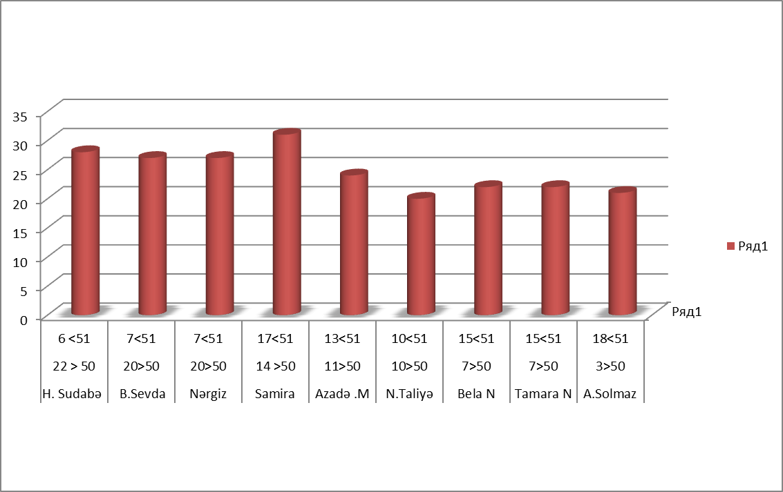
Dövlət proqramı ilə yazılan dərsliklərin həmmüəllifi olan iki müəllimin sinfi (III və IV siniflər) ən aşağı nəticələr göstərdi.

(Sxem 3)

İdrakın inkişafının ölçü mexanizmi kimi götürülən “İdrak testləri”nin nəticəsi onu göstərir ki, şagirdlərin idrakının inkişafı bir neçə amildən asılıdır. Bu amillər təlimin məqsədlərindən, proqramların struktur quruluşundan, müəllimdən, konstruktiv təlim mühitindən, verilən tapşırıqlardan, şagirdlərin əqli və təlim fəaliyyətlərindən, həmçinin təhsil sisteminin başqa komponentlərindən asılıdır. Bu isə dayanıqlı təhsil sisteminin transformasiyası üçün təklif edilən “Tamlıq və qeyri-səlis təhsil modeli”nin əsaslarıdır. Bu modeli gələcəkdə yuxarı siniflərdə ardıcıllıqla tətbiq etsək, bu suallara cavab axtarmaq lazım gələcək:
– Şagirdlər idrak səviyyələrinin inkişafına uyğun bilikləri necə inkişaf etdirirlər?
– Proqram bilikləri şagirdlərin inkişaf səviyyələrinə nə qədər uyğundur?
– Modelləşdirilmiş dövlət proqramları ilə modelləşdirilməmiş dövlət proqramlarının yerinə yetirilməsində nə kimi fərqlər vardır?
Layihənin həyata keçirilməsində qarşıya çıxan çətinliklər:
– Layihə 5 sinifdə yalnız 2 fənlə (Azərbaycan dili və riyaziyyat) davam etdiyi, başqa dərslərdə idrakın inkişafina yol açan konstruktiv mühit olmadığı üçün dərketmə fəaliyyətinin səviyyəsi aşağı düşür.
–Layihədə iştirak etməyən müəllimlərin əsas məqsədləri dərs prosesində bilikləri ötürmək, onları tətbiq etməklə möhkəmləndirib, test tapşırıqlarından yüksək ballar toplamaq olduğu üçün onlar inkişafetdirici mühitin yaradılmasında, təfəkkürü hərəkətə gətirən tapşırıqlar verməkdə maraqlı olmurlar. ---İbtidai sinif şagirdlərinin valideynləri öz övladlarının intellektual, sosial və idraki bacarıqlarının inkişafını real həyatda hiss etməyə başladıqları üçün layihəni alqışlayaraq ona dəstək oldular, amma 5- ci sinifdə onlar və müəllimlər testdən yüksək nəticələr qazanmağı təlimdə əsas məqsəd kimi gördükləri üçün yaradıcı fəaliyyətə meyilli olumurlar.
Sonda aşağıdakı nəticələrə gəlirik:
1. İki il “Tam və qeyri-səlis Azərbaycan dili” proqramı ilə dərs keçən IV sinif şagirdlərinin yekun bilikləri dövlət proqramı ilə təhsil alanların biliklərindən 40% artıq olmaqla yanaşı, onlar ibtidai təhsil səviyyəsinin Azərbaycan dilindən proqram biliklərinə sıxılmış formada yiyələnmişlər. Bu, fənnin tədrisinə ayrılan vaxtın 30–35% azalması deməkdir.
2. Dərs prosesində şagirdlər məntiqi əməliyyatlar vasitəsi ilə biliklər arasında qarşılıqlı əlaqələri və münasibətləri taparkən, təsnifləşdirərkən, yaxud başqa biliklərlə əvəz edərkən onların təfəkküründə davamlı əməli bacarıqlar formalaşır.
3. Kateqorial (dəyişən) və invariant (dəyişməyən) biliklərin rəqəmsal xususiyyətləri hər bir şagirdin bilik səviyyəsini müəyyən etməyə imkan verdiyindən onlar üçün ümumi proqram əsasında fərdi proqramlar tərtib edib, fərdi, əyanı və distant təlim vermək olar [14].
4. Pilot siniflərdə tam və qeyri-səlis proqram əsasında Azərbaycan dili, riyaziyyat fənləri üzrə biliklər tam sxemdə qurulduğu üçün şagirdlərın bilikləri hər tədris ilində genişlənərək dərinləşir.
5. Şagirdlər proqram biliklərini “Tamlıq və qeyri-səlis təhsil modeli”ndə öyrənərkən və konstruktiv təlim mühitində təfəkkürü fəaliyyətə gətirən tapşırıqları yerinə yetirərəndə onlar dərs müddətinin 30-40% -i ərzində əqli fəaliyyətdə olurlar.
6. Konstruktiv təlimin interaktivliyində komanda daxili və sinif üzrə müzakirələr zamanı şagirdlərin akademik, sosial, intellektual bacarıqlarının sürətlə paylanması gedir, onların bilik və bacarıqlarının sərhədləri genişlənir.
7. Dayanıqlı təhsilin komponentlərini lokal bir çevrədə, eksperimental olaraq tamlıq və qeyri-səlis təlim modelinin komponetləri ilə əvəz edərkən, yeni bir təhsil modeli –“Tamlıq və qeyri-səlis təhsil modeli” alınır.
8. Biliklərin tam və qeyri-səlis modelləşdirilməsi texnologiyası ilə bütün fənlər üzrə bilikləri modelləşdirmək olar, çünki hər fənn biliklərinin daxilində dəyişən və dəyişməyən biliklər vardır.
9. Biliklərin tam və qeyri-səlis modelləşdirilmə texnologiyası, konstruktiv təlim prinsipləri əsasında yeni nəsil dərsliklər– rəqəmsal dərsliklər yaratmaq olar. [15] Bu dərsliklərdə biliklər tam bir sxemdə, a, b, c, d səviyyələrində verilməlidir. Hər bir səviyyəyə uyğun inkişaf etmiş şagirdlər bu dərsliklərin öz səviyyələrinə uyğun olanından istifadə edə bilərlər .
10. Təlim prosesində “öyrənməyi” öyrədərkən yaddaş məktəbi təfəkkür məktəbi ilə əvəz edilir.

Ədəbiyyat
- Gordon Drayden, Dr. Jeannette Vots 2002. The learning revolution
- J.Piajete, (2001) The Selected Papers, Moscow
- F.Bunyatova . Konstruktiv təlim: mahiyyəti, prinsipləri və dərslərdən nümunələr. Bakı 2008
- Lotfi Asker Zadeh (1976), The concept of linguistic variable and its application to the adoption of approximate solutions, Moscow: Mir.

Fuzzy system application in education
R Ilahi, I Widiaty and A G Abdullah
IOP Conference Series: Materials Science and Engineering, Volume 434, Number 1
https://iopscience.iop.org/article/10.1088/1757-899X/434/1/012308
- .Fatma Khanum Bunyatova Chapter 7 “Logic of Integrity, Fuzzy Logic and Knowledge Modeling for Machine Education” . in the book "Intelligent Systems" edited by Vladimir Mikhailovich Koleshko, ISBN 978-953-51-0054-6, 7 2012
- F. Bunyatova. G. Salamov Technology of modeling of integrity and fuzzy model of knowledge – IFMK DOI:
10.1109/ISMSIT.2018.8566690

http://www.intechopen.com/books/intelligent-systems/logic-of-integrity-fuzzy-logic-and-knowledge-modeling-for-machine-education
- Флейвелл Д. Х. Генетическая психология Жана Пиаже. — 1967 Москва
- Fatma khanim Bunyatova. Sudaba Hasanova. Eğitimde Bütünlük ve Bulanık Mantığın Uygulanması
https://ejercongress.org/public/assets/images/B%C4%B0LD%C4%B0R%C4%B0_%C3%96ZETLER%C4%B0.pdf
- 10 Top Cooperative Learning Strategies (and some tech tools that could come in handy)
https://edtech4beginners.com/2017/08/03/10-top-cooperative-learning-strategies-and-some-tech-tools-that-could-come-in-handy/
- TaксоноомияБлума.https://4brain.ru/blog/%D1%82%D0%B0%D0%BA%D1%81%D0%BE%D0%BD%D0%BE%D0%BC%D0%B8%D1%8F-%D0%B1%D0%BB%D1%83%D0%BC%D0%B0/
- F. Bunyatova. Constructive teaching technology and perspectives of nanopsychopedagogy p.223
http://kaynakca.hacettepe.edu.tr/eser/289581/proceedings-of-9th-international-educational-technology-conference
- R. Ismailov and other Azerbaijani language -4 Baku 2015
- Bunyatova, Fatma Khanim; Salamov, Gulbala New Strategy of the Distance Education Universal Journal of Educational Research, 2014
https://eric.ed.gov/?q=information+AND+ICTS+AND+education&ff1=pubReference+Materials+-+Vocabularies%2FClassifications

Bunyatova, Fatma Khanim; Salamov, Gulbala " Whole (integral) and fuzzy model of e –textbook in 3D " https://www.academia.edu/31107783/_Whole_integral_and_fuzzy_model_of_e_textbook_in_3D_

.

Rəyçi:
E– mail: fatmaxanım@rambler.ru
Redaksiyaya daxil olub:

